Nombre:
Curso: |  | Fecha: | Semana 26

Objetivo (s): OA 05: Demostrar la correcta ejecución de una danza nacional, utilizando pasos básicos y música folclórica de forma individual o grupal; por ejemplo: danzas de la zona norte, central, sur e Isla de Pascua.
Contenidos: Identificar diferentes danzas nacionales.
Objetivo de la semana: El principal objetivo es identificar los tipos de baile nacional y algunos trajes típicos de estos bailes.
Habilidad: Demuestran habilidades para expresarse por medio del movimiento.
¿QUE APRENDEREMOS?

¿QUE NECESITO SABER?
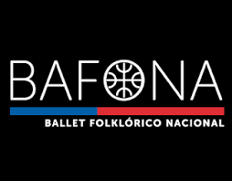
Baile nacional: es un conjunto de danzas que son representativas de un solo país, por lo que muchas veces son decretadas danza nacional.

« El baile puede revelar todo el misterio que la música concede.»
El trabajo de esta semana será aprender los tipos de baile de diferentes zonas de nuestro país y algunos trajes típicos de esta. Con esta información, tendrán que responder algunas preguntas.
- Lea la información referente a los tipos de baile de cada zona.
- Observe los diferentes tipos de traje de estos bailes.
- Además, tendrán que contestar algunas preguntas.
- Tome un lápiz.
- Escriba su nombre completo y curso con letra clara en el Ticket de Salida.
- Señale su respuesta con claridad.

- Zona Sur.
Nombre | Descripción
Vals chilote | Tradicional baile, muy arraigado también en la zona central, donde hombre y mujer bailan enlazados. La diferencia radica en que el ritmo es más marcado, redundando en la intensidad del paso y en la forma de abrazar a la pareja.
La trastrasera | La trastrasera es originaria de Chiloé, sin embargo se cree que los arrieros la trajeron de la zona argentina quedándose en Chile.  Se puede bailar en pareja o en grandes grupos, su paso es simple y antes de que empiece a sonar la música, los bailarines ingresan a la pista de baile tomados de la mano. El hombre avanza adelante y la dama camina atrás como si tuviese vergüenza. Cuando llegan a sus posiciones se colocan de frente y ella toma su falda con ambas manos y él mueve sus brazos al compás de la música. El paso se efectúa en el puesto y simula el trote. Se marcan tres pasos de trote, con un tiempo para cada paso. Cuando se cuenta el cuarto tiempo se levanta la rodilla para repetir los tres trotes y elevar la rodilla contraria. Con este paso se efectúan todos los movimientos y figuras mientras dure la danza.
La pericona | Los chilotes consideran a la Pericona uno de los bailes más populares de la zona. Es una danza interpretada en todas las fiestas de Chiloé. La bailan, por lo general, cuatro personas, con paso escobillado, pañuelo y se realizan seis vueltas de derecha a izquierda. Si bien es un baile típicamente chilote, esta danza se ha dispersado a Valdivia, la Patagonia chilena e incluso en la zona central donde se le llama “pericón”.
Cueca del Chapecao | Acompañados sólo por el rasgueo de la guitarra, las parejas que interpretan la cueca de chapecao se detienen al alto de ese instrumento que sucede tres veces. Luego, se acomodan ubicándose alternadas en forma de rectángulo. Se baila igual que la cueca de la zona central hasta el momento de la vuelta, donde regresan al lugar del rectángulo imaginario, y giran hacia sus respectivos lados derechos y las parejas se van cambiando llegando, al final del baile, a juntarse con su pareja original. Chapecar significa trenzar y esta cueca posee movimientos trenzados no existiendo la intención amorosa de otras danzas.
El Costillar | Es un baile que vio sus orígenes en las tertulias y reuniones, especialmente de la zona de Chillán. El costillar es una danza festiva y competitiva alrededor de una botella colocada en el centro de la pista. La característica del costillar es la destreza y agilidad de los bailarines al ir bailando alrededor de una botella, puesta al centro de la pista, sobre la que deben ir cerrando cada vez más el círculo. Los bailarines deben saltar, zapatear y redoblar con fuerza alrededor de la botella. El que derriba o bota la botella debe pagar una multa o simplemente pierde y debe retirarse de la pista de baile
La Sirilla | Es una danza de origen español que podemos encontrar en la isla de Chiloé. En la sirilla las dos parejas de ejecutantes se ubican frente a frente en una especie de cuadrado. Se realizan variados movimientos dentro de los que destacan los giros, cambios de lugar en forma diagonal y zapateos en el puesto. Los bailarines suelen usar pañuelo.

- Vestimentas de algunos bailes.
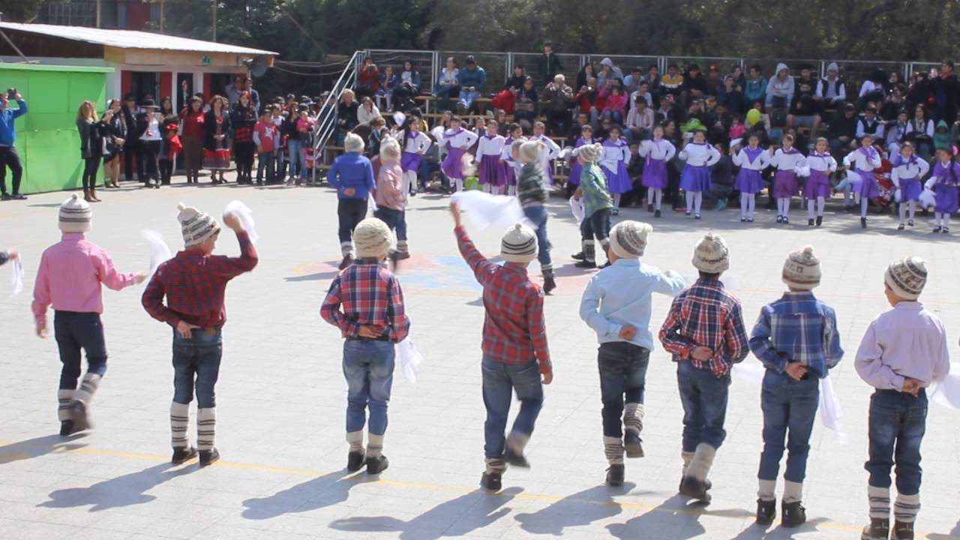
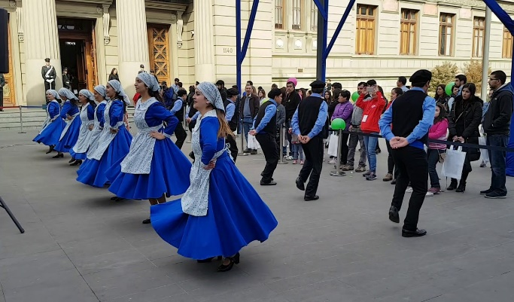

LA SIRILLA
LA TRASTRASERA
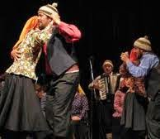
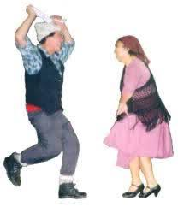

VALS CHILOTE
LA PERICONA

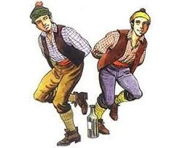
EL COSTILLAR
TICKET DE SALIDA
Nombre:_______________ Fecha: ______ Curso:_____ Semana: 26
1) Baile que se realiza con una botella
a) Vals Chilote
b) El Costillar
c) La Sirilla
d) El Torito
2) Baile que su paso principal es elevar las rodillas
a) El Costillar
b) La Trastrasera
c) La Pericona
d) La Sirilla
3) Baile que por lo general lo realizan 4 personas
a) Cueca Chilota
b) El Huachitorito
c) El Trote
d) La Pericona

« La música es una explosión del alma.»
Cualquier duda preguntar por el grupo de WhatsApp de su curso y la resolveremos. Un abrazo.
REFLEXION
- ¿Por qué cree Ud. que Chile tiene muchos bailes nacionales?
- ¿Cree Ud. que los trajes en los bailes nacionales son importantes?
- Similitudes de los bailes de la zona sur.
- Piensa que las personas que viven en el Norte de nuestro país, conocen los bailes del Sur o viceversa. ¿Porque?

